ASSUNTO :. INDICO PARA QUE O DEPARTAMENTO COMPETENTE, REALIZE MANUTENÇÃO E INSTALAÇÃO DE MANGUEIRA NA CAIXA CONTRA INCÊNDIO LOCALIZADA NA CRECHE DO CAIC.

DESPACHO

SALA DAS SESSÕES ____/____/_____

PRESIDENTE DA MESA

INDICAÇÃO , DE 2017

SENHOR PRESIDENTE,
SENHORES VEREADORES,

INDICO ao Exmo Senhor Prefeito Municipal para que o departamento competente, que realize manutenção e instalação de mangueira na caixa contra incêndio localizada na Creche do CAIC.
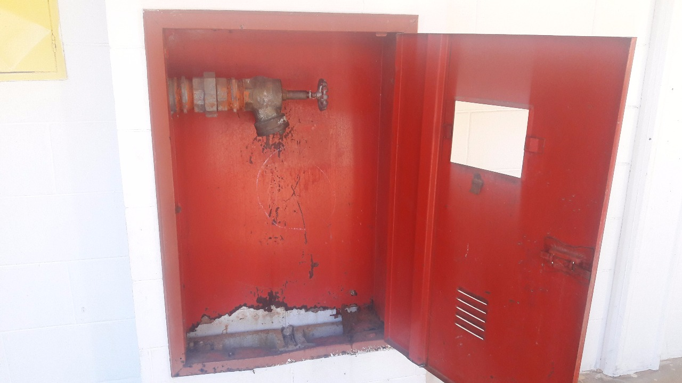

SALA DAS SESSÕES “VEREADOR SANTO RÓTOLLI”, aos 23 de junho de 2017

VEREADOR LUIS ROBERTO TAVARES

